Министерство науки и высшего образования Российской Федерации
Федеральное государственное бюджетное образовательное учреждение
высшего образования
«Тамбовский государственный технический университет»
Управление комплексной безопасности

Тема 14. Действия НФГО (звено связи) по организации и обеспечению связью органов управления с силами гражданской обороны и РСЧС, действующих в районе выполнения задач.

г.Тамбов-2022
Учебные вопросы:
- Организация связи и оповещения. Порядок получения радиоданных и ведение радиообмена со спасательными и другими формированиями, осуществляющими аварийно-спасательные и другие неотложные работы.
- Получения и доведение до исполнителей приказов, указаний и распоряжений старших начальников, доклад об их выполнении.
- Организация взаимодействия с силами ГО и РСЧС, осуществляющими аварийно-спасательные и другие неотложные работы.
- Силы и средства. применяемые для управления, связи и оповещения в гражданской обороне

Вопрос 1. Организация связи и оповещения. Порядок получения радиоданных и ведение радиообмена со спасательными и другими формированиями, осуществляющими аварийно-спасательные и другие неотложные работы
Начальники ГО объектов экономики управляют подчиненными лично и через штабы.
Командиры команд, групп, звеньев и постов управляют подчиненными, находясь вместе с ними в местах ведения работ.
Связь — основное средство обеспечения управления гражданской обороной. Система связи ОЭ должна решать следующие задачи:
- обеспечивать начальнику ГО, штабу, службам и формированиям ГО непрерывное управление подчиненными силами;
- обеспечивать устойчивое взаимодействие при проведении мероприятий ГО с другими ОЭ, приданными силами, между службами;
- обеспечивать своевременный приём и передачу распоряжений и сигналов оповещения.
Для этого связь должна быть вовремя установлена, быстро и достоверно передавать распоряжения, донесения и информацию, работать надежно и скрытно. Для бесперебойной работы связи нужно своевременно готовить ее к выполнению задач, комплексно применять различные средства связи, обеспечивать защиту личного состава и техники от оружия массового поражения и постоянно иметь резерв сил и средств.
Ответственность за организацию связи и оповещения несут начальники штабов ГО, а непосредственно обеспечение и поддержание связи осуществляют начальники служб связи объектов экономики. Они руководят развертыванием узлов связи, обеспечивают своевременную передачу распоряжений, донесений и сигналов оповещения, осуществляют контроль за состоянием технических средств и организуют аварийно-восстановительные и ремонтные работы на сооружениях и линиях связи. Для выполнения этих задач создаются формирования связи.
При выдвижении сил ГО к очагу поражения связь должна обеспечить управление формированиями, передачу информации от разведки, отрядов обеспечения движения. Основным средством в этот период будет радиосвязь, но могут быть использованы сохранившиеся и восстановленные линии связи, а также подвижные и сигнальные средства.
В ходе спасательных работ используются радио, подвижные, сигнальные, а также проводные средства связи.
Радиосвязь приобретает особо важное значение при возникновении очагов массового поражения.
Дальность действия радиосвязи зависит от мощности радиостанций, типов антенн, условий прохождения радиоволн и от вида работы (радиотелефонный или радиотелеграфный). Применение антенн направленного действия позволяет резко увеличить дальность радиосвязи и повысить ее устойчивость.
Радиосвязь может организовываться по радионаправлениям или по радиосети.
Радионаправление — это способ организации связи между двумя пунктами управления, начальниками и штабами ГО для работы на установленных для них старшим начальником радиоданных (частоты, позывные, режим и график работы).
Радиосеть — это способ организации связи между тремя пунктами управления и более, начальниками и штабами ГО для работы на установленных для них радиоданных. Радиосеть требует меньшего числа радиостанций и позволяет вести циркулярные передачи (одновременно для нескольких корреспондентов). Кроме того, по радиосети возможен не только разговор командира с подчиненным, но и переговоры подчиненных между собой с разрешения радиостанции старшего начальника.
Чаще всего связь организуется по радиосетям, а радионаправления создаются только на важнейших направлениях связи.
Радиостанция старшего начальника является главной во всех радиосетях и радионаправлеииях. Она следит за соблюдением правил радиообмена остальными радиостанциями.
При выполнении задач одни радиостанции будут работать на узлах связи пунктов управления, другие — в составе различных формирований.
Радистам указываются места развертывания радиостанций, состав радиосети или радионаправления, в котором они будут работать, приблизительное местонахождение корреспондентов (радиостанций, с которыми они будут поддерживать связь), основные и запасные частоты, позывные узлов, станций и должностных лиц, порядок работы (круглосуточно или сеансами в определенное время).
Радиостанция всегда должна находиться вблизи начальника (командира). Если это невозможно, то к нему от радиостанции прокладывается проводная линия и устанавливается телефонная связь.
От правильного выбора места для развертывания радиостанций зависит быстрота установления радиосвязи и ее устойчивость.
На марше радист поддерживает связь в движении (с автомобиля либо имея радиостанцию за спиной) или на коротких остановках. В этих случаях, как правило, используется штыревая антенна.
На резкопересеченной местности радиостанции развертывают на скатах холмов или высот, обращенных к корреспондентам. В оврагах, лощинах и котлованах их располагают на склонах, противоположных направлениям на корреспондентов. В горах радиостанции развертывают на вершинах или в ущельях, идущих в сторону корреспондентов; в лесу — на опушках, полянах или просеках, идущих в сторону корреспондентов.
В условиях города целесообразно развертывать радиостанции на чердаках или верхних этажах высоких зданий, а антенны — на крышах. При развертывании радиостанций в подвалах антенны устанавливают па поверхности. Во многих случаях следует несколько раз изменить расположение радиостанции даже внутри одного и того же здания или вблизи него, чтобы добиться лучшей слышимости.
Во избежание помех радиостанции следует развертывать в удалении от электросварочных и осветительных агрегатов, зарядных станций, телеграфных аппаратов и других источников индустриальных помех. Минимальные расстояния между радиостанциями, работающими на одном узле связи, определены соответствующими руководствами.
При длительной работе на одном месте радиостанции следует размещать в укрытиях, вынося антенны на поверхность.
Проводная связь организуется по прокладываемым полевым линиям связи, а также по сохранившимся и восстановленным постоянным воздушным и кабельным линиям связи.
Прокладка проводной связи требует значительно больше времени, труда и материалов, чем организация радиосвязи. Использовать ее на марше можно только на остановках. Однако она обладает и положительными качествами — ее работа не зависит от времени года и суток, от условий погоды и атмосферных помех, затрудняющих радиосвязь.
Проводная связь организуется по направлениям или по оси.
Связь по направлениям — это такой способ организации проводной связи, когда от пункта управления используются или прокладываются отдельные проводные линии к каждому абоненту.
При организации связи по оси осевая проводная линия прокладывается по направлению перемещения пункта управления старшего начальника. Пункты управления подчиненных подключаются к осевой линии соединительными линиями.
Связь по направлениям имеет немалые преимущества. Она более устойчива и обладает большей пропускной способностью, так как все абоненты могут одновременно соединяться с различными аппаратами на пункте управления и между собой. Связь по оси требует меньшей затраты времени, сил и средств, но имеет меньшую пропускную способность и устойчивость, так как при повреждении осевой линии связь нарушается со всеми абонентами, подключенными к ней.
При организации проводной связи в очагах поражения следует учитывать состояние сети связи города (района) после нападения противника, возможность подхода к кабельным ящикам и колодцам, а также радиационную обстановку.
В ряде случаев для обеспечения связи с формированиями потребуется прокладывать полевые кабельные телефонные линии как в районах расположения формирований в загородной зоне, так и в очагах поражения. Полевой кабель используется не только для прокладки линий от пунктов управления к объектам и формированиям, но и для устройства вставок и перемычек на поврежденных линиях связи.
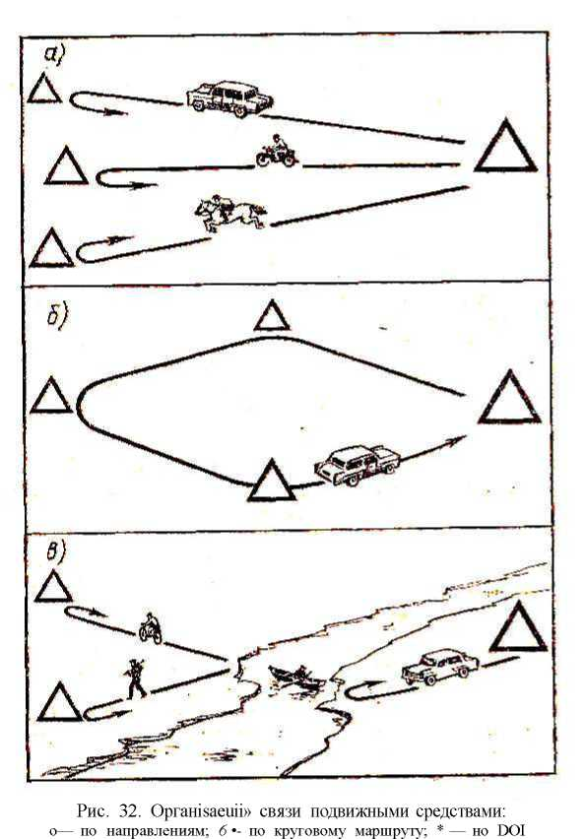
Для прокладки и эксплуатации полевых телефонно-кабельных линий в формированиях связи создаются специальные линейные команды, оснащенные полевыми телефонными аппаратами, катушками с кабелем и инструментом.
Прокладка полевых телефонно-кабельных линий в районах расположения формирований не представляет особой сложности, но все же требует соблюдения определенных правил. На открытой слабопересеченной местности кабельные линии прокладываются по кратчайшему направлению прямо по земле. Через каждые 150—200 м кабель закрепляют колышками, не натягивая его, чтобы избежать разрывов. В лесу кабель подвешивают к деревьям. При пересечении грунтовых дорог кабель укладывают в канавку глубиной 30—40 см, а при переходе шоссейных дорог используют мосты и водопропускные трубы или устраивают воздушный переход на высоте не менее 4 м.
Передача сигналов оповещения гражданской обороны осуществляется по всем видам связи вне всякой очереди.
Средства связи должны применяться комплексно и обеспечивать надежность, достоверность и быстроту передачи приказов, распоряжений, сигналов оповещения и различной информации.
Связь в формированиях организуется и обеспечивается со старшим начальником (командиром), с приданными и взаимодействующими формированиями, а также с подчиненными подразделениями.
Связь между взаимодействующими формированиями устанавливается по указанию начальника (командира), организующего взаимодействие.
При выдвижении формирований к участку (объекту) работ и на марше применяются радио, подвижные и сигнальные средства, а также используются переговорные пункты, промежуточные узлы и станции связи, имеющиеся на маршруте; в районе расположения формирований используются табельные средства связи, а при проведении аварийно-спасательных и других неотложных работ, кроме того, средства связи организаций (объектов) и муниципальных образований.
Открытые переговоры допускаются при передаче сигналов оповещения о воздушном противнике, угрозе заражения и затопления, при передаче команд без указания уровней радиации, характера и степени химического и наличия бактериологического заражения (эпидемических) заболеваний, при связи с разведкой.
Оповещение личного состава на объекте организует руководитель ГО объекта и его штаб.
На объектах любого уровня разрабатываются схемы оповещения руководящего состава и схемы оповещения по структурным подразделениям. Схемы разрабатываются, как правило, по двум вариантам: для рабочего и нерабочего времени.
Основные требования предъявляемые к схемам оповещения:
- минимизация времени, затрачиваемого на оповещение;
- обеспечение высокой надежности оповещения.
Схема оповещения должна обеспечить оповещение и сбор руководящего состава в рабочее время – в течение 30 минут, в нерабочее время – в течение 2 –х часов.

Вопрос 2. Получение и доведение до исполнителей приказов, указаний и распоряжений старших начальников, доклад об их выполнении
Задачи формированиям в зависимости от обстановки и наличия времени ставятся приказами и распоряжениями, отдаваемыми лично командиром или через орган управления, а также командами и сигналами.
Приказы и распоряжения излагается кратко, но не в ущерб их ясности. Их содержание не должно допускать различного толкования; включать в них нужно только те данные, которые необходимы подчиненным для организации выполнения задач. Распоряжения, передаваемые по средствам связи, должны быть предельно краткими.
Все приказы и распоряжения, отданные командиром формирования устно, должны при первой возможности фиксироваться в письменном виде.
Задачи ставятся в первую очередь тем формированиям, которые решают главные задачи, начинают действовать первыми или которым требуется больше времени на подготовку.
Задачи по разведке, защите от оружия массового поражения и другим видам обеспечения действий формирований доводятся до исполнителей соответствующими распоряжениями и указаниями.
В приказе кратко указывается:
- оценку и выводы из обстановки на участке (объекте) работ;
- задачи, выполняемые в интересах формирования другими силами, а также с какими формированиями предстоит взаимодействовать;
- замысел действий, задачи подчиненным подразделениям (командам, группам, звеньям), а также приданным формированиям;
- места расположения медицинских пунктов, пути и порядок эвакуации пораженных;
- время начала и окончания работ, а также другие необходимые данные.
Командир подразделения (поста, звена), входящего в состав формирования, получив задачу, должен понять цель предстоящих действий, порядок и сроки выполнения, отдать приказ подчиненным. В приказе командир указывает краткие сведения об обстановке на маршруте и участке (объекте) работ; задачу подразделения; задачи соседей; задачи личному составу; сигналы оповещения, управления и взаимодействия; время готовности к выполнению задачи.
При постановке задач командир подразделения должен указать каждому подчиненному его место и объем выполняемых работ, меры защиты от поражающих факторов и правила безопасности, порядок наблюдения за сигналами командира и действиями соседей.

Вопрос 3. Организация взаимодействия с силами ГО и РСЧС, осуществляющими аварийно-спасательные и другие неотложные работы
Организация и поддержание непрерывного взаимодействия является важнейшей обязанностью всех командиров и органов управления. Взаимодействие организуется прежде всего в интересах формирований, выполняющих главные задачи, и заключается в согласовании действий формирований по цели, месту, времени, задачам и способам их выполнения и во взаимной помощи при выполнении поставленных задач.
Организуя взаимодействие, командир формирования должен согласовать:
- порядок выдвижения формирования к участку (объекту) работ и действия при преодолении завалов, зон пожаров, заражения и других препятствий на маршрутах движения;
- время прохождения исходного пункта и пунктов регулирования;
- порядок проведения работ по устройству проездов и проходов в завалах, локализации и тушению пожаров, вскрытию защитных сооружений, локализации аварий, извлечению пораженных из завалов и разрушенных зданий и убежищ, оказанию медицинской помощи и выполнению других работ;
- размещение пунктов управления подчиненного, приданных и взаимодействующих формирований;
- организацию связи и порядок передачи информации;
- сигналы управления, оповещения и порядок действий по ним.
Поддержание непрерывного взаимодействия достигается:
- твердым знанием всеми командирами обстановки, задач своего формирования и соседей, способов их выполнения;
- своевременным выполнением задач формированием;
- знанием всем личным составом сигналов оповещения, других установленных сигналов и порядка действий по ним;
- наличием надежной связи с подчиненными, приданными формированиями и с соседями;
- систематической взаимной информацией взаимодействующих формирований и соседей об обстановке.
Контроль за подготовкой формирования к выполнению поставленных задач, своевременным и точным выполнением личным составом приказов и распоряжений является важной обязанностью командира и органа управления. Контроль должен быть постоянным, направленным на проверку подготовки формирования к выполнению наиболее сложных задач и оказание ему необходимой помощи.

Вопрос 4. Силы и средства, применяемые для управления, связи и оповещения в гражданской обороне
Портативная рация Baofeng BF-888S
Она работает в диапазоне 400–470 мГц и имеет 16 каналов памяти. Этого вполне хватает для абсолютного большинства гражданских пользователей, на которых рассчитана эта модель. Это рыбаки, охотники, грибники, пешие и моторизованные туристы, строители, работники охраны.
В обычных условиях открытого пространства рация Baofeng BF-888 обеспечивает устойчивый приём и передачу на дистанции 3–6 км. В городской обстановке это расстояние примерно втрое меньше, на пересечённой местности (в лесу) можно рассчитывать на уверенную связь на расстоянии 1,5-3 км.
Режим работы рации Баофенг 888 показывает индикатор: зелёный – на приём и красный – на передачу. Такой подход экономит заряд аккумулятора на 1 500 mAh. Его с запасом хватает на сутки активного пользования.
В оснащение рации Baofeng BF-888S входят светодиодный фонарик, клипса и темляк для ношения на поясе и руке соответственно. Кстати, весит прибор всего 180 г. В комплект поставки также включены аккумулятор, зарядное устройство и антенна.
Размещение кнопок/ручек управления классическое – сбоку и сверху корпуса. Пользоваться аппаратом элементарно просто. Конструкция рации предусматривает подключение гарнитуры.
Краткие характеристики
Дальность связи максимальная, Км - 5
Диапазон частот, МГц - UHF 400-470
Мощность передатчика, не более Вт - 5
Тип модуляции - FM
Цифровой режим - Нет
Комплект поставки - Рация - 1шт, Антенна - 1шт, Аккумулятор - 1шт, Зарядное устройство - 1шт, Ремешок - 1шт, Клипса на пояс - 1шт, Инструкция на английском языке - 1шт.
Как использовать — включаем рации, настраиваем рации на одинаковый канал. Для связи нужно удерживать кнопку передачи и говорить, после отпустить. Качество микрофона и динамика хорошее, все слышно четко и громко.
В рации есть CTCSS/DCS. Работоспособность не проверял — ни у кого нет раций и это мне точно не пригодится. В рации есть различные функции, как аварийный сигнал, сканирование всех частот и т.д.
Как включаются описано под сполером
Проводные средства связи. В органах управления ГО используются постоянные линии связи, имеющиеся в городах, районах и на предприятиях. Однако в условиях боевых действий многие сооружения и линии связи могут быть разрушены или повреждены. До их восстановления придется пользоваться полевыми проводными средствами связи — полевыми кабельными линиями, полевыми телефонными аппаратами и переносными телефонными коммутаторами.
Телефонный аппарат ТА-57с индукторным вызовом имеет при себе источник тока и поэтому относится к системе МБ (местной батареи), однако при необходимости он допускает включение и в телефонные станции системы ЦБ (центральной батареи). Он может быть включен в однопроводную или двухпроводную линию связи как на оконечной, так и на промежуточной станции.
В зависимости от типа кабеля ТА-57 обеспечивает надежную телефонную связь от 20 до 150 км, а по стальным воздушным линиям связи — до 170 км. Усилитель приема позволяет увеличить дальность на 30—35%.
Батарея напряжением 10 В обеспечивает работу в течение трех-четырех месяцев. Масса аппарата с батареей около 3 кг.
Перед включением в линию аппарат следует проверить и подготовить к работе.
При внешнем осмотре проверяют состояние ящика и верхней панели, наличие винтов, состояние микротелефонной трубки и шнура, наличие батареи, плечевого ремня, ручки индуктора, исправность замка, кнопки «У» и переключателя режимов (рис. 34).
Для проверки вызывных цепей два аппарата соединяют между собой и поочередно вращают ручки индукторов. При этом должен работать звонок другого аппарата.
Затем проверяют разговорные цепи: продувают микрофон — при нажатом
разговорном клапане в телефоне должен слышаться шорох, при отпускании клапана шорох должен исчезать; при таком продувании микрофона замыкают и размыкают контакты Л4 и Л2 — характер шороха должен изменяться; нажимая разговорный клапан и продувая микрофон, нажимают на кнопку «У» — шорох в телефоне должен пропадать.
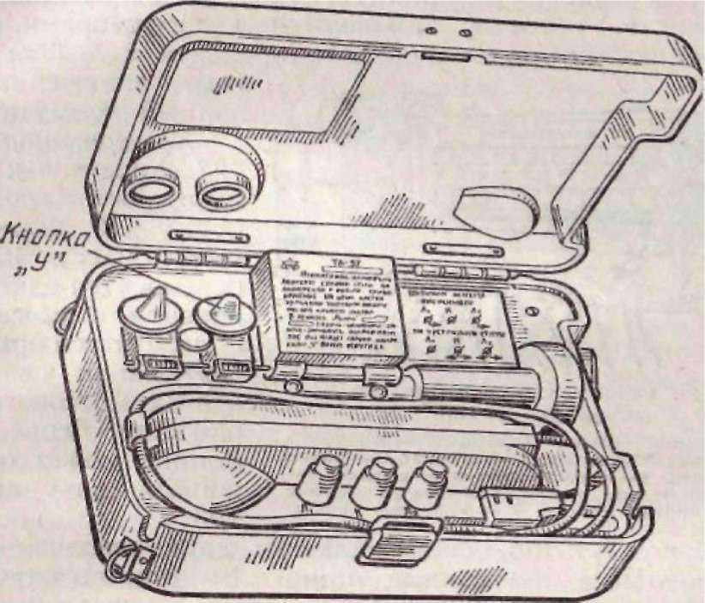
Порядок подключения ТА-57 к линейным проводам показан на панели аппарата. Перед включением аппарата концы кабеля заделывают на 3 см, снимают оплетку и изоляцию, зачищают и скручивают жилы. Края оплетки обматывают одним слоем изоляционной ленты. Зачищенный конец изгибают крючком и подкладывают под зажим по ходу его вращения.
Чтобы вызвать абонента, нужно повернуть ручку индуктора на 2—3 оборота. При этом зазвонит звонок вызываемого аппарата. Услышав ответ абонента, нажимают разговорный клапан и ведут разговор. Следует помнить, что абонент слышит вас только при нажатом клапане. Прием разговора ведут при отпущенном клапане. При плохой слышимости нажимают на кнопку.
Для надежной работы телефонного аппарата следует не допускать резких сотрясений, не устанавливать его на землю, траву и снег без подстилки, следить, чтобы не закручивался шнур. На морозе микрофон прикрывают рукой или перчаткой, предохраняют элемент от замерзания (его можно укрыть под одеждой, присоединив к аппарату куском провода). После работы на морозе необходимо просушить капсюль микрофона, дать оттаять металлическим частям, а затем протереть их.
Соединение абонентов осуществляется на центральных телефонных станциях (ЦТС) с помощью специальных устройств, которые называются коммутаторами. Они позволяют соединить каждого абонента с любым другим включенным в данный коммутатор.
Коммутатор полевой П-206 относится к коммутаторам средней емкости (40 номеров), имеет массу 40 кг, переносится одним человеком и может использоваться при развертывании связи в очагах массового поражения. Один телефонист может обслуживать сразу два П-206. В коммутатор можно включать двухпроводные и четырехпроводные телефонные линии.
К нему могут быть подключены 20 аппаратов местной батареи (МБ) и 20 соединительных линии от станций ЦБ или АТС (они тоже могут быть использованы для включения аппаратов МБ). Десять номеров позволяют включать линии дистанционного управления радиостанциями.
Коммутатор нужно оберегать от ударов, сотрясений, сырости и пыли.

